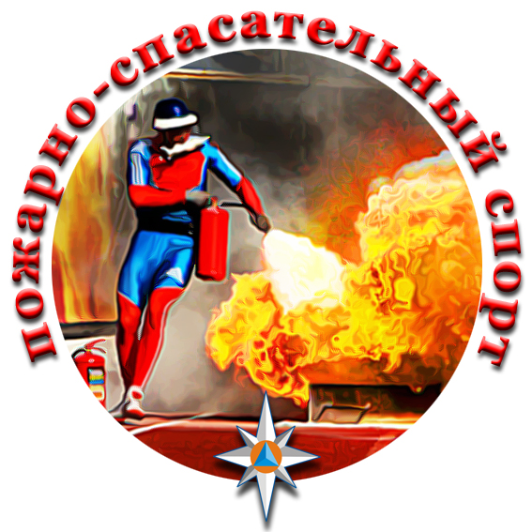 | Всероссийские соревнования МЧС России  "Кубок Премьер-Министра Республики Татарстан" по пожарно-спасательному спорту |  | 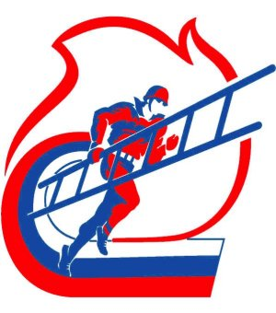
 | (№СМ в ЕКП 22-844)
Штурмовая лестница - 2 этаж - учебная башня (юноши 15-16 лет)

г. Казань, ул. Яруллина, д.1  Учебно-тренировочный комплекс  Главного управления МЧС России  по Республике Татарстан |  | электронный хронометраж с высокоскоростной видеокамерой  «Стриж-М» - 55616-13 (з.н. №036), свидетельство о поверке  №С-ВТ/17-12-2021/118408991,  действительно до 16.12.2023
21.01.2022 |  | покрытие дорожек - регупол
температура – +20*С

ПРОТОКОЛ ЛИЧHЫХ РЕЗУЛЬТАТОВ

Мес-  то | Фамилия Имя | Год рожд. | Раз-  ряд | Команда | Результаты |  |  | Вып. раз-  ряд
 |  |  |  |  | 1 попытка | 2 попытка | Луч-  шая
1 | Фроловский Федор | 2006 | I юн. | ЛИЧНО (г.Москва) | 7,78 | 7,44 | 7,44 | I юн.
2 | Кузнецов Максим | 2006 | I юн. | Ульяновская область | 7,63 | 9,60 | 7,63 | I юн.
3 | Жолудов Артем | 2006 | I юн. | Нижегородская область | 10,64 | 7,76 | 7,76 | I юн.
4 | Ахметов Мурат | 2006 | I юн. | Республика Татарстан | 7,78 | 8,02 | 7,78 | I юн.
5 | Сиволодский Андрей | 2006 | I | Оренбургская область | 10,03 | 7,84 | 7,84 | I юн.
6 | Кириллов Сергей | 2006 | I юн. | Чувашская Республика | 10,82 | 7,86 | 7,86 | I юн.
7 | Гиматдинов Руслан | 2006 | I юн. | Нижегородская область | 9,35 | 7,92 | 7,92 | I юн.
8 | Бронников Артем | 2006 | I юн. | Кировская область | 10,76 | 7,92 | 7,92 | I юн.
9 | Фаттахов Матвей | 2006 | III юн. | ЛИЧНО (Р. Башкортостан) | 8,31 | 8,00 | 8,00 | I юн.
10 | Антипов Геннадий | 2006 | I | Саратовская область | 10,44 | 8,00 | 8,00 | I юн.
11 | Поварнев Александр | 2006 | III юн. | Самарская область | 0,00 | 8,05 | 8,05 | I юн.
12 | Романов Александр | 2006 | III юн. | Самарская область | 9,18 | 8,06 | 8,06 | I юн.
13 | Фогель Андрей | 2006 | I юн. | Пермский край | 8,10 | 8,11 | 8,10 | I юн.
14 | Муртазин Эмиль | 2006 | I | Оренбургская область | 8,15 | 9,52 | 8,15 | I юн.
15 | Дуденков Никита | 2006 | I | Республика Мордовия | 0,00 | 8,17 | 8,17 | I юн.
16 | Шакиров Альмир | 2007 | I юн. | Республика Татарстан | 8,52 | 8,21 | 8,21 | I юн.
17 | Исаев Александр | 2006 | б/р | Пермский край | 0,00 | 8,22 | 8,22 | I юн.
18 | Спирин Денис | 2006 | б/р | ЛИЧНО (Пермский край) | 11,64 | 8,36 | 8,36 | I юн.
19 | Панушин Александр | 2006 | I юн. | ЛИЧНО (Р. Татарстан) | 0,00 | 8,50 | 8,50 | I юн.
20 | Кармышев Эмир | 2006 | I | Республика Мордовия | 11,92 | 8,68 | 8,68 | I юн.
21 | Коптев Георгий | 2007 | б/р | ЛИЧНО (Кировская область) | 9,13 | 8,81 | 8,81 | II юн.
22 | Агишев Руслан | 2006 | I юн. | Республика Башкортостан | 8,83 | 9,06 | 8,83 | II юн.
23 | Ивлев Даниил | 2006 | III юн. | Чувашская Республика | 9,72 | 9,13 | 9,13 | II юн.
24 | Никифоров Максим | 2006 | I юн. | Ульяновская область | 9,34 | 14,81 | 9,34 | II юн.
25 | Кифин Владислав | 2006 | III | Саратовская область | 9,35 | 9,42 | 9,35 | II юн.
26 | Шаталин Артем | 2007 | б/р | Пензенская область | 9,77 | 9,35 | 9,35 | II юн.
27 | Швецов Матвей | 2007 | б/р | Кировская область | 9,56 | 13,21 | 9,56 | III юн.
28 | Исламов Радмир | 2006 | II юн. | Республика Башкортостан | 9,86 | 9,60 | 9,60 | III юн.
29 | Сидоров Станислав | 2007 | б/р | Пензенская область | 10,03 | 10,02 | 10,02 | III юн.
30 | Мясников Данил | 2006 | I | Тюменская область | 12,34 | 10,32 | 10,32 | б/р
31 | Садыков Алмаз | 2007 | б/р | Тюменская область | 15,39 | 10,48 | 10,48 | б/р
32 | Агеев Максим | 2006 | III юн. | ЛИЧНО (Ульяновская область) | 12,18 | 10,75 | 10,75 | б/р

Главный судья соревнований | Хабибуллин Р.З.
судья всероссийской категории | Республика Татарстан
Главный секретарь соревнований | Михайлов В.В.
судья всероссийской категории | Республика Башкортостан
СТАРШИЙ СУДЬЯ | Романчев О.И.
судья всероссийской категории | Республика Татарстан
ОСНОВНОЙ СТАРТЕР | Баландин В.К.
судья всероссийской категории | Нижегородская область
СТАРШИЙ СУДЬЯ-СЕКУНДОМЕТРИСТ | Морозов А.Ю.
судья всероссийской категории | Нижегородская область

